การประยุกต์ใช้ระบบสารสนเทศภูมิศาสตร์เพื่อศึกษาพื้นที่เสี่ยงการเกิดอุบัติเหตุทางถนนใน
เขตเทศบาลเมืองปัตตานี จังหวัดปัตตานี
Application of Geographic Information System to study road accident risk areas in Pattani Municipality, Pattani Province
ซีตีฟาตีหม๊ะ อาจหาญ
นักศึกษาหลักสูตรวิทยาศาสตรบัณฑิต สาขาวิชาภูมิศาสตร์
คณะมนุษยศาสตร์และสังคมศาสตร์ มหาวิทยาลัยสงขลานครินทร์
Email : fatimah2541@gmail.com

บทคัดย่อ
การศึกษาวิจัยครั้งนี้มีวัตถุประสงค์เพื่อจัดทำแผนที่การเกิดอุบัติเหตุในพื้นที่เขตเทศบาลเมืองปัตตานีในช่วงปี 2558- 2562 จากนั้นวิเคราะห์พื้นที่เสี่ยงของการเกิดอุบัติเหตุ โดยหาความหนาแน่นของการเกิดอุบัติเหตุและการกระจายของจุดเกิดอุบัติเหตุโดยใช้ระบบสารสนเทศภูมิศาสตร์ ส่วนการหาพื้นที่เสี่ยงต่อการเกิดอุบัติเหตุมาจากการวิเคราะห์ข้อมูลแผนที่ร่วมกับการสำรวจภาคสนามและนำเสนอในรูปแบบข้อมูลเชิงพรรณนา
ผลจากการรวบรวมข้อมูลของการเกิดอุบัติเหตุตั้งแต่ปี2558 -2562 มีการเกิดอุบัติเหตุทั้งหมดจำนวน 542 ครั้งส่วนใหญ่มีลักษณะอุบัติเหตุมาจากการล้ม พลิกคว่ำจำนวน 291 ครั้ง รองลงมาคือรถชนกับรถอื่น จำนวน 208 ครั้ง ช่วงเวลาการเกิดอุบัติเหตุส่วนใหญ่คือช่วงเลิกเรียนหรือเลิกงาน คือตั้งแต่ 15.00 – 17.59 น. จำนวน 134 ครั้ง
ส่วนผลการวิเคราะห์ความหนาแน่นของการเกิดอุบัตเหตุด้วยวิธี Kernal Density พบว่ามีความหนาแน่นของจุดเกิดอุบัติเหตุมีระยะทางเฉลี่ยประมาณ 40-150 เมตรจากจุดศูนย์กลางของพื้นที่ศึกษา โดยมีรูปแบบการกระจายของจุดเกิดอุบัติเหตุแบบกระจุกตัว บริเวณที่เกิดอุบัติเหตุบ่อยครั้งได้แก่ ถนนหนองจิกบริเวณหอนาฬิกา จุดกลับรถหน้าโรงพยาบาลปัตตานี หน้าวิทยาลัยอาชีวะปัตตานี ทางแยกไปโรงเรียนเบญจมราชูทิศ

ABSTRACT
The purpose of this study was to establish the accident map in the Pattani municipality area during 2015-2019, and then analyze the risk areas of accidents. by the kernel density of the accidents and the distribution of the accident sites through the use of the geographic information system. The determination of accident risk areas was obtained by analyzing map data together with field surveys and presented in descriptive form.
According to the collected data from 2015-2019, there were a total of 542 accidents, 291 of which were overturned cars, while car crash was reported 208 times, 134 accidents occurred between 3 p.m. and 5.59 p.m. after school or office hours.
As for the analysis of the accident density by kernal density method, it was found that the density of the accident sites was approximately 40-150 meters from the center of the study area and hada clustered distribution pattern. Areas where accidents frequently occurred included around the clock tower on Nong Chick, The U-turn points in front of Pattani Hospital and in front of Pattani Vocational College and the intersection to Benchamaratchuthit School.

บทนำ
อุบัติเหตุบนท้องถนน เป็นเรื่องที่น่าสนใจและต้องได้รับการแก้ไข เป็นมหาตภัยในชีวิต ตัวเลขของการเกิดอุบัติเหตุเพิ่มขึ้นทุกปี กลายเป็นภัยใกล้ตัวที่ต้องระมัดระวังเป็นอย่างยิ่ง ในปัจจุบันการเพิ่มขึ้นของปริมาณยานพาหนะ ทั้งรถยนต์ รถจักรยานยนต์และยานพาหนะอื่นๆ มีจำนวนมากขึ้น ส่งผลให้การจราจรบนท้องถนนติดขัดและเกิดอุบัติเหตุมากขึ้น ในพื้นที่จังหวัดปัตตานีพบว่าในปี 2562 มีจำนวนอุบัติเหตุรวม 2,406 ครั้ง มีผู้ทุพพลภาพจำนวน 16 ราย บาดเจ็บ 3,142 ราย และเสียชีวิต 62 ราย โดยพื้นที่อำเภอเมืองมีจำนวนอุบัติเหตุมากที่สุด 573 ครั้ง มีผู้ทุพพลภาพจำนวน 6 ราย บาดเจ็บ 675 ราย เสียชีวิต16ราย โดยเฉพาะในพื้นที่เทศบาลเมืองปัตตานีประกอบด้วย 3 ตำบล ได้แก่ ตำบลสะบารัง ตำบลอาเนาะรู และตำบลจะบังติกอ เป็นพื้นที่ที่มีจำนวนประชากรอาศัยอยู่หนาแน่น ยานพาหนะในการสัญจรบนท้องถนนมีจำนวนมากทำให้การสัญจรค่อนข้างติดขัดและมีการเกิดอุบัติเหตุในการจราจรอยู่บ่อยครั้ง ส่งผลให้ตัวเลขของการเกิดอุบัติเหตุทางจราจรเพิ่มขึ้น จากข้อมูลสถิติการใช้สิทธิ์ พ.ร.บ. ผู้บาดเจ็บและเสียชีวิตในพื้นที่เทศบาลเมืองปัตตานี จังหวัดปัตตานี พบว่าในทุกปีมีจำนวนผู้เสียชีวิตจากอุบัติเหตุจราจรเพิ่มขึ้นอย่างต่อเนื่อง มีผู้ได้รับความเสียหายปีหนึ่งประมาณ 200 คน ผู้เสียชีวิตส่วนใหญ่อยู่ในช่วงอายุตั้งแต่ 16-35 ปี (ศูนย์ข้อมูลอุบัติเหตุเพื่อเสริมสร้างวัฒนธรรมความปลอดภัยทางถนน, 2558)
แนวทางป้องกันเพื่อลดอัตราการเกิดอุบัติเหตุทางถนนแนวทางหนึ่งที่มีการใช้คือการประยุกต์ใช้เทคโนโลยีภูมิสารสนเทศอย่างระบบสารสนเทศภูมิศาสตร์( Geographic Information System, GIS) ในระบบสารสนเทศภูมิศาสตร์มีเครื่องมือสำหรับการวิเคราะห์เชิงพื้นที่ที่หลากหลาย โดยเฉพาะการวิเคราะห์เกี่ยวกับสถิติเชิงพื้นที่ (Spatial statistics) ที่ใช้ในการวิเคราะห์อุบัติเหตุบนท้องถนนที่สำคัญ ได้แก่การวิเคราะห์ (Hot Spot Analysis) เป็นการวิเคราะห์หาจุดหรือบริเวณที่มีกิจกรรมหรือปรากฏการณ์ทางภูมิศาสตร์ต่าง ๆ ทั้งปรากฎการณ์ทางธรรมชาติและปรากฏการณ์ที่เกิดจากมนุษย์ อย่างเข้มข้นหรืออาจเป็นอันตราย และอธิบายความสัมพันธ์ของปัจจัยต่าง ๆ ในเชิงพื้นที่โดยใช้หลักสถิติ การวิเคราะห์ดัชนีเพื่อนบ้านข้างเคียง (Average Nearest Neighbor) เป็นการวิเคราะห์รูปแบบการกระจายของข้อมูลอย่างหนึ่ง โดยบอกเป็นดัชนีตัวเลขว่าข้อมูลทั้งหมดมีลักษณะการกระจายอย่างไร และการวิเคราะห์ความหนาแน่นแบบเคอร์เนล (Kernel Density) ซึ่งเป็นเทคนิคในการประมาณค่าความหนาแน่นเชิงพื้นที่จากฟังก์ชันความหนาแน่นน่าจะเป็น (Probability Density Function) แบบนอนพาราเมตริก หรือความหนาแน่นของตัวแปรสุ่มแบบต่อเนื่อง (continuous random variable) เป็นการวิเคราะห์ความหนาแน่นของข้อมูลจากข้อมูลที่อยู่ใกล้ๆกันตามรัศมีที่กำหนด (search radius หรือ bandwidth)
ผู้วิจัยเลือกพื้นที่ศึกษาเป็นเขตเทศบาลเมืองปัตตานีซึ่งเป็นพื้นที่อยู่อาศัยที่ใช้ในการสัญจรบ่อย และเกิดปัญหาบ่อยครั้ง เนื่องจากผู้วิจัยได้เห็นถึงปัญหาของการใช้รถใช้ถนนในพื้นที่และประสบปัญหาด้วยตนเอง จึงมีความสนใจที่จะศึกษาเกี่ยวสาเหตุหลักของการเกิดอุบัติเหตุว่าเกิดจากปัจจัยในด้านใด บริเวณใด ช่วงเวลาใดมากที่สุด เพื่อใช้ในการป้องกันอุบัติเหตุในการสัญจร

วัตถุประสงค์การวิจัย
1.เพื่อจัดทำแผนที่การเกิดอุบัติเหตุในพื้นที่เขตเทศบาลเมืองปัตตานี จ.ปัตตานี
2.เพื่อวิเคราะห์พื้นที่เสี่ยงของการเกิดอุบัติเหตุในเขตเทศบาลเมืองปัตตานี จ.ปัตตานี

วิธีดำเนินการวิจัย
1. ข้อมูลและแหล่งข้อมูล
  - ข้อมูลสถิติการเกิดอุบัติเหตุจากสถานีบริษัทกลางคุ้มครองผู้ประสบภัยจากรถ จำกัด ตั้งแต่วันที่1 มกราคม 2558 ถึงวันที่31 ธันวาคม 2562
  - ข้อมูลเชิงเลข ขอบเขตการปกครองและเส้นทางคมนามคม จากกรมแผนที่ทหาร ปี 2545 และปรับปรุงข้อมูลให้ทันสมัยโดยใช้ข้อมูลดาวเทียมจาก Google earth ประกอบ
  - ข้อมูลเอกสารและงานวิจัยที่เกี่ยวข้อง

2. เครื่องมือที่ใช้ในการเก็บรวบรวมข้อมูล
  - โทรศัพท์มือถือ เพื่อใช้ในการบันทึกภาพ
  - เครื่องกำหนดตำแหน่งบนพื้นโลก (GPS) เพื่อใช้ระบุพิกัดจุดเกิดอุบัติเหตุ

- การวิเคราะห์ข้อมูลและการนำเสนอข้อมูล
  - การจัดทำแผนที่การเกิดอุบัติเหตุประกอบด้วย
1) การรวบรวมข้อมูลของการเกิดอุบัติเหตุที่ได้จากการจดบันทึกจากบริษัทกลางคุ้มครองผู้ประสบภัยจากรถ จำกัด ตั้งแต่ปี 2558-2562 ย้อนหลังรวม 5 ปี ประกอบไปด้วยข้อมูล ประเภทของการเกิดอุบัติเหตุ วันที่เกิดอุบัติเหตุ ช่วงเวลาที่เกิดอุบัติเหตุ สถานที่เกิดอุบัติเหตุ ดังนี้
1.1 ประเภทของการเกิดอุบัติเหตุ การแบ่งลักษณะของการเกิดอุบัติเหตุเป็น 5 ประเภท ได้แก่ รถชนคนเดิน รถล้ม/พลิกคว่ำ ชนทรัพย์สินอื่นที่ไม่ใช่รถ ชนกับรถคนอื่น และเสียหลักด้วยตนเอง รายปีตั้งแต่ปี 2558-2562 ย้อนหลังรวม 5 ปี
1.2 วันที่เกิดอุบัติเหตุ การแบ่งช่วงวันที่เกิดอุบัติเหตุเป็น 3 ช่วง ได้แก่ ช่วงปกติ (วันจันทร์ถึงวันศุกร์) ช่วงวันหยุดปกติ (วันเสาร์และอาทิตย์) และช่วงวันหยุดราชการ รายปีตั้งแต่ปี 2558-2562 ย้อนหลังรวม 5 ปี
1.3 ช่วงเวลาที่เกิดอุบัติเหตุ การแบ่งจำนวนช่วงเวลาของการเกิดอุบัติเหตุรายชั่วโมง ตลอด 24 ชั่วโมง รายปีตั้งแต่ปี 2558-2562 ย้อนหลังรวม 5 ปี
1.4 ช่วงเดือนที่เกิดอุบัติเหตุ วิเคราะห์จำนวนเดือนของการเกิดอุบัติเหตุระหว่างเดือนมกราคม ถึงเดือนธันวาคม จำนวน 12 เดือน รายปีตั้งแต่ปี 2558-2562 ย้อนหลังรวม 5 ปี
2) นำข้อมูลนำเข้าระบบสารสนเทศภูมิศาสตร์จากพิกัดการเกิดอุบัติเหตุ และจัดทำฐานข้อมูลตามรายละเอียดของอุบัติเหตุ
3) จัดทำแผนที่การเกิดอุบัติเหตุตามประเภทการเกิดอุบัติเหตุ และช่วงเวลาการเกิดอุบัติเหตุ

3.2 วิเคราะห์พื้นที่เสี่ยงต่อการเกิดอุบัติเหตุในเขตเทศบาลเมืองปัตตานีประกอบด้วย การนำจุดการเกิดอุบัติเหตุมาวิเคราะห์ความหนาแน่นของการเกิดอุบัติเหตุโดยใช้ Kernal density และศึกษารูปแบบการกระจายดัวของจุดเกิดอุบัติเหตุจากค่า Average Nearest Neighbor จากนั้นนำเสนอข้อมูลความหนาแน่นในรูปแบบของแผนที่

ผลการวิจัย
1. ข้อมูลการเกิดอุบัติเหตุ
1.1 ประเภทอุบัติเหตุที่เกิดในพื้นที่เขตเทศบาลเมืองปัตตานี จังหวัดปัตตานี
อุบัติเหตุที่เกิดขึ้นในเขตเทศบาลเมืองปัตตานี มีการเกิดขึ้นกระจายตัวตามจุดต่างๆ ซึ่งส่วนใหญ่มักเกิดบริเวณที่เป็นจุดตัดและทางแยกต่างๆ ทั้งจุดตัดจากซอยและจุดตัดทางหลัก เกิดบริเวณทางขึ้นลงสะพานข้ามแยกหรือทางยกระดับต่างๆ ซึ่งสาเหตุนั้นก็มาจากการแซงกัน การเบียดซ้อนคัน ความประมาท ความไม่ระมัดระวังในการขับขี่และการไม่ปฏิบัติตามกฎจราจรของผู้ใช้รถใช้ถนนจนก่อให้เกิดอุบัติเหตุ โดยเฉพาะบริเวณที่มีจุดดัดและช่องทางถนนทั้งหลายและช่องทางจุดเกิดอุบัติเหตุบ่อยบนถนนเส้นนี้มีอยู่หลายจุด จากการวิเคราะห์ข้อมูลการเกิดอุบัติเหตุในพื้นที่เขตเทศบาลเมืองปัตตานี จังหวัดปัตตานี ย้อนหลัง ปี2558 ถึง ปี2562 เป็นระยะเวลา 5 ปี มีรายละเอียดดังตาราง 1
ตารางที่ 1 จำนวนอุบัติเหตุบนท้องถนนในเขตพื้นที่เทศบาลเมืองปัตตานี ตั้งแต่ปี 2558 ถึง ปี2562 จำแนกตามลักษณะอุบัติเหตุ
ลักษณะอุบัติเหตุ | ปี 2558  จำนวน (ครั้ง) | ปี 2559  จำนวน (ครั้ง) | ปี 2560  จำนวน (ครั้ง) | ปี 2561  จำนวน (ครั้ง) | ปี 2562  จำนวน (ครั้ง) | รวม
1.รถชนคนเดิน | 4 | 4 | 3 | 3 | 5 | 19
2.รถล้ม พลิกคว่ำ | 50 | 53 | 54 | 65 | 69 | 291
3.ชนทรัพย์สินอื่น | 9 | 3 | 2 | 0 | 4 | 18
4.รถชนกับรถอื่น | 65 | 15 | 32 | 39 | 57 | 208
5.เสียหลักเอง | 1 | 2 | 2 | 1 | 0 | 6
รวม | 129 | 77 | 93 | 108 | 135 | 542
ตารางที่ 2 จำนวนช่วงเวลาเกิดอุบัติเหตุบนท้องถนนในพื้นที่เทศบาลเมืองปัตตานี ตั้งแต่ปี 2558 ถึง ปี2562 จำแนกตามช่วงเวลา
ช่วงเวลาเกิดอุบัติเหตุ | ปี 2558  จำนวน (ครั้ง) | ปี 2559  จำนวน (ครั้ง) | ปี 2560  จำนวน (ครั้ง) | ปี 2561  จำนวน (ครั้ง) | ปี 2562  จำนวน (ครั้ง) | รวม
01:00 - 01:59 | 3 | 1 | 0 | 3 | 1 | 8
02:00 - 02:59 | 3 | 0 | 1 | 0 | 1 | 5
03:00 - 03:59 | 0 | 0 | 2 | 0 | 0 | 2
04:00 - 04:59 | 2 | 0 | 0 | 0 | 0 | 2
05:00 - 05:59 | 3 | 1 | 0 | 1 | 0 | 5
06:00 - 06:59 | 3 | 2 | 1 | 2 | 7 | 15
07:00 - 07:59 | 8 | 10 | 4 | 4 | 10 | 36
08:00 - 08:59 | 6 | 3 | 1 | 4 | 7 | 21
09:00 - 09:59 | 7 | 1 | 4 | 6 | 6 | 24
10:00 - 10:59 | 7 | 0 | 6 | 7 | 11 | 31
11:00 - 11:59 | 6 | 11 | 6 | 11 | 6 | 40
12:00 - 12:59 | 4 | 3 | 3 | 4 | 8 | 22
13:00 - 13:59 | 6 | 5 | 8 | 2 | 9 | 31
14:00 - 14:59 | 3 | 7 | 2 | 14 | 16 | 40
15:00 - 15:59 | 12 | 5 | 7 | 9 | 12 | 45
16:00 - 16:59 | 18 | 3 | 9 | 6 | 8 | 44
17:00 - 17:59 | 16 | 8 | 7 | 8 | 6 | 45
18:00 – 18:59 | 6 | 7 | 7 | 10 | 7 | 38
19:00 - 19:59 | 4 | 5 | 8 | 2 | 10 | 29
20:00 - 20:59 | 3 | 0 | 4 | 4 | 2 | 13
21:00 - 21:59 | 2 | 4 | 6 | 4 | 3 | 19
22:00 - 22:59 | 3 | 1 | 0 | 0 | 1 | 5
23:00 – 23:59 | 2 | 0 | 1 | 5 | 2 | 10
00:00 - 00:59 | 2 | 0 | 6 | 2 | 2 | 12
รวม | 129 | 77 | 93 | 108 | 135 | 542

1.2 ช่วงเวลาที่เกิดอุบัติเหตุในพื้นที่เขตเทศบาลเมืองปัตตานี จังหวัดปัตตานี
ช่วงเวลาที่เกิดอุบัติเหตุในพื้นที่เขตเทศบาลเมืองปัตตานี จังหวัดปัตตานี ตั้งแต่ปี 2558 ถึง 2562 จำนวน 542 ครั้ง พบว่า ช่วงเวลา 17.00-17.59 น. และ 15:00-15:59 น. มีการเกิดอุบัติเหตุมากที่สุด จำนวน 45 ครั้ง รองลงมาช่วงเวลา 16.00-16.59 น. มีการเกิดอุบัติเหตุ จำนวน 44 ครั้ง ช่วงเวลา 11:00-11:59 น. และ 14:00-14:59 น. จำนวน 40 ครั้ง ตามลำดับ ดังตารางที่ 2

1.3 วันที่เกิดอุบัติเหตุในพื้นที่เขตเทศบาลเมืองปัตตานี จังหวัดปัตตานี
อุบัติเหตุที่เกิดขึ้นในเขตเทศบาลเมืองปัตตานี จ.ปัตตานี ตั้งแต่ปี 2558 ถึง 2562 จำนวน 542 ครั้ง พบว่า ช่วงวันธรรมดามีการเกิดอุบัติเหตุมากที่สุด จำนวน 376 ครั้ง โดยเฉพาะปี 2558 เกิดมากที่สุด จำนวน 103 ครั้ง รองลงมาปี 2562 จำนวน 89 ครั้ง ปี 2561 จำนวน 75 ครั้ง ปี 2560 จำนวน 59 ครั้ง และปี 2559 จำนวน 50 ครั้ง ตามลำดับ ช่วงวันหยุดเสาร์อาทิตย์ โดยเฉพาะปี 2562 เกิดมากที่สุด จำนวน 37 ครั้ง รองลงมาปี 2560 จำนวน 27 ครั้ง ปี 2561 จำนวน 25 ครั้ง ปี 2559 จำนวน 20 ครั้ง และปี 2558 จำนวน 19 ครั้ง ตามลำดับ และในช่วงวันหยุดราชการ จำนวน 128 ครั้ง ปี2562 เกิดมากที่สุด จำนวน 9 ครั้ง ปี 2561 จำนวน 8 ครั้ง และปี2558 ปี2559 และปี2560 จำนวน 7 ครั้ง เมื่อพิจารณาช่วงวันปกติ กับวันหยุดเสาร์อาทิตย์พบว่า วันธรรมดามีอุบัติเหตุ 376 ครั้ง วันหยุดเสาร์อาทิตย์มีอุบัติเหตุ 128 ครั้ง ส่วนวันหยุดราชการ มีสถิติการเกิดอุบัติเหตุ 38 ครั้ง ดังตารางที่ 3

1.4 เดือนที่เกิดอุบัติเหตุในพื้นที่เขตเทศบาลเมืองปัตตานี จังหวัดปัตตานี
อุบัติเหตุที่เกิดขึ้นในเขตเทศบาลเมืองปัตตานี จังหวัดปัตตานี ตั้งแต่ปี 2558 ถึง 2562 จำนวน 542 ครั้ง พบว่าเดือนเมษายนมีอุบัติเหตุเกิดขึ้นมากที่สุด รองลงมาเป็นเดือนกรกฎาคม มกราคม พฤษภาคม กันยายน มีนาคม มิถุนายน ตุลาคม กุมภาพันธ์ ธันวาคม พฤศจิกายน และเดือนสิงหาคมตามลำดับ ดังตารางที่ 4
ตารางที่ 3 จำนวนช่วงวันที่เกิดอุบัติเหตุบนท้องถนนในพื้นที่เทศบาลเมืองปัตตานี ตั้งแต่ปี 2558 ถึง ปี2562 จำแนกตามกลุ่มวัน
วันที่เกิด | ปี 2558 | ปี 2559 | ปี 2560 | ปี 2561 | ปี 2562 | หมายเหตุ
 | (ครั้ง) | (ครั้ง) | (ครั้ง) | (ครั้ง) | (ครั้ง)
วันจันทร์ | 33 | 14 | 18 | 23 | 23 | 111
วันอังคาร | 22 | 18 | 7 | 11 | 12 | 70
วันพุธ | 10 | 2 | 9 | 12 | 10 | 43
วันพฤหัสบดี | 12 | 4 | 12 | 14 | 21 | 63
วันศุกร์ | 26 | 12 | 13 | 15 | 23 | 89
รวม | 103 | 50 | 59 | 75 | 89 | 376
วันเสาร์ | 9 | 7 | 9 | 11 | 11 | 47
วันอาทิตย์ | 10 | 13 | 18 | 14 | 26 | 81
รวม | 19 | 20 | 27 | 25 | 37 | 128
วันหยุดราชการ | 7 | 7 | 7 | 8 | 9 | 38
รวม | 129 | 77 | 93 | 108 | 135 | 542
ตารางที่ 4 จำนวนช่วงเวลาเกิดอุบัติเหตุบนท้องถนนในพื้นที่เทศบาลเมืองปัตตานี ตั้งแต่ปี 2558 ถึง ปี2562 จำแนกตามเดือน
เดือน | ปี 2558  (ครั้ง) | ปี 2559  (ครั้ง) | ปี 2560  (ครั้ง) | ปี 2561  (ครั้ง) | ปี 2562  (ครั้ง) | รวม
1.มกราคม | 9 | 7 | 12 | 9 | 15 | 52
2.กุมภาพันธ์ | 9 | 7 | 6 | 8 | 10 | 40
3.มีนาคม | 9 | 6 | 5 | 8 | 14 | 42
4.เมษายน | 9 | 12 | 11 | 13 | 13 | 58
5.พฤษภาคม | 14 | 7 | 10 | 10 | 9 | 50
6.มิถุนายน | 8 | 5 | 8 | 8 | 12 | 41
7.กรกฎาคม | 18 | 7 | 14 | 7 | 10 | 56
8.สิงหาคม | 8 | 5 | 5 | 9 | 9 | 36
9.กันยายน | 12 | 5 | 10 | 8 | 12 | 47
10.ตุลาคม | 11 | 7 | 6 | 8 | 9 | 41
11.พฤศจิกายน | 10 | 7 | 3 | 7 | 12 | 39
12.ธันวาคม | 12 | 2 | 3 | 13 | 10 | 40
รวม | 129 | 77 | 93 | 108 | 135 | 542

2 การจัดทำแผนที่การเกิดอุบัติเหตุในพื้นที่เขตเทศบาลเมืองปัตตานี
ลักษณะของการเกิดอุบัติเหตุ ซึ่งอ้างอิงการแบ่งลักษณะอุบัติเหตุจากบริษัทกลาง คุ้มครองผู้ประสบภัยจากรถดังนี้ ลักษณะการเกิดอุบัติเหตุ ย้อนหลัง 5 ปี ตั้งแต่ปี 2558 ถึง 2562 จากรถพลิกคว่ำจำนวน 291 ครั้ง อุบัติเหตุชนกับรถอื่นจำนวน 208 ครั้ง อุบัติเหตุรถชนทรัพย์สินอื่นที่ไม่ใช่รถจำนวน 18 ครั้ง อุบัติเหตุชนคนเดินถนนจำนวน 19 ครั้ง และอุบัติเหตุที่เกิดจากการเสียหลักด้วยตัวเองจำนวน 6 ครั้ง
อุบัติเหตุรถพลิกคว่ำ ในที่นี้หมายถึงอุบัติเหตุที่เกิดขึ้นคนเดียว โดยที่ไม่มีคู่กรณี หากวิเคราะห์บริเวณที่เกิดอุบัติเหตุบ่อยในเขตเทศบาลนครเมืองปัตตานีนั้น ส่วนใหญ่จะเกิดบนถนนที่มีทางแยกต่างๆ เพราะผู้ขับขี่ส่วนใหญ่จะใช้ความเร็วสูงอาจทำให้เสียการควบคุมจนรถพลิกคว่ำ อุบัติเหตุรถคว่ำจะเกิดแบบกระจาย โดยไม่เกาะกันเป็นกลุ่ม พบว่าถนนที่เกิดอุบัติเหตบ่อยเป็นถนนที่มีอุบัติเหตุรถคว่ำมากที่สุด เช่น พื้นที่ทางโค้ง ทางเลี้ยว พื้นที่ขรุขระ และการไม่ชำนาญของผู้ขับขี่
ชนกับรถอื่น ในที่นี้หมายถึงอุบัติเหตุที่คู่กรณีทั้งสองฝ่ายขับรถเหมือนกัน เป็นอุบัติเหตุที่มีความรุนแรงมากที่สุด อุบัติเหตุชนกับรถอื่นมีหลายกรณี ชนประสานงานอย่างรุนแรง การเฉี่ยวชนกัน ทำให้เกิดความเสียหาย จุดที่เกิดอุบัติเหตุรถชนกับรถอื่นมาก เป็นบริเวณพื้นที่ที่มีจำนวนยานพาหนะที่หนาแน่น เนื่องจากการรีบร้อนในการสัญจร การใช้ความเร็วสูงในการสัญจร ความประมาท และขาดระเบียบในการใช้รถใช้ถนน
ชนทรัพย์สินอื่นที่ไม่ใช่รถ ในที่นี้หมายถึงอุบัติเหตุรถชนอาจจะเป็นสิ่งของ ขอบทาง ชนสัตว์ อุบัติเหตุชนิดนี้เกิดแบบกระจายตัวไม่ได้เกาะกลุ่ม ส่วนใหญ่มักจะเกิดตามถนนที่มีพื้นผิวทางชำรุดหรือ บริเวณที่กำลังมีการก่อสร้าง อาจจะมีสิ่งของตั้งขวางทางรถผู้ใช้รถมองไม่เห็น หรือขับขี่เร็วเกินกำหนดจนทำให้เกิดอุบัติเหตุได้ จะพบว่าถนนที่เกิดอุบัติเหตุบ่อย เป็นถนนที่มีจำนวนรถในการสัญจรจำนวนมาก เช่น ทางสี่แยก ทางโค้ง ทางที่ไม่มีสัญญาณไฟจราจร และทางกลับรถเป็นส่วนใหญ่ เป็นพื้นที่ที่มีอุบัติเหตุมากที่สุด
ชนคนเดินถนน ในที่นี้หมายถึงอุบัติเหตุที่คู่กรณีเป็นคนเดินทางเท้าข้ามถนน หรือยืนริมถนน ซึ่งเป็นอุบัติเหตุที่ไม่ค่อยรุนแรงและเกิดขึ้นได้น้อย ส่วนใหญ่จะเกิดในพื้นที่ตรงบริเวณขอบทาง กลางถนน เกิดจากความประมาทในการคาดคะเนในการตัดสินใจ และการข้ามถนนไม่ตรงทางม้าลาย หรือการหักหลบของผู้ขับขี่ อุบัติเหตุชนิดนี้เกิดแบบกระจายตัวไม่ได้เกาะกลุ่ม อาจจะมีสิ่งของตั้งขวางทางรถผู้ใช้รถมองไม่เห็นจนทำให้เกิดอุบัติเหตุได้
เสียหลักด้วยตัวเอง ในที่นี้หมายถึงอุบัติเหตุที่เกิดขึ้นคนเดียว เกิดขึ้นด้วยตัวเองเกิดจากความประมาทในการนั่งรถ หรืออุบัติเหตุจากเครื่องนุ่งห่มเกิดจากการที่ชายผ้าติดหรือเกี่ยวที่ล้อทำให้เกิดอุบัติเหตุรถเสียหลักทำให้ตกจากรถ และเกิดจากเครื่องยนต์หรือยานพาหนะขาดความปลอดภัย
จากข้อมูลสถิติการเกิดอุบัติเหตุสามารถนำมาจัดทำในรูปแบบของแผนที่ได้ดังนี้

2.1 แผนที่ประเภทของอุบัติเหตุในพื้นที่เทศบาลเมืองปัตตานี
จากการทำแผนที่แสดงประเภทของอุบัติเหตุในพื้นที่เทศบาลเมืองปัตตานี พบว่าโดยรวมแล้วประเภทอุบัติเหตุที่เกิดมากที่สุด คือ รถล้มพลิกคว่ำ จำนวน 291 ครั้ง รองลงมาคือ อุบัติเหตุรถชนกับรถอื่น จำนวน 208 ครั้ง ชนคนเดินถนน จำนวน 19 ครั้ง ชนทรัพย์สินอื่นที่ไม่ใช่รถ จำนวน 18 ครั้ง และเสียหลักด้วยตัวเอง จำนวน 6 ครั้ง โดยเฉพาะทางแยก ทางโค้ง และทางกลับรถ เนื่องจากเป็นสถานศึกษา ที่ทำการและร้านค้าอื่นๆเป็นจำนวนมาก ทำให้จำนวนประชากรในพื้นที่ใช้เส้นทางในการสัญจรค่อนข้างหนาแน่น จึงทำให้มีการใช้รถใช้ถนนไม่เป็นระเบียบ ขาดวินัยในการขับรถ แผนที่แสดงประเภทของอุบัติเหตุในพื้นที่เทศบาลเมืองปัตตานี ตั้งแต่ปี 2558-2562 ดังแผนที่ 1
จากแผนที่ 1 บริเวณที่เกิดอุบัติเหตุส่วนใหญ่เกิดพื้นที่ถนนสะบารังมากที่สุดเนื่องจากเป็นเส้นทางสายหลักเพื่อใช้เดินทางไปยังสถานที่สำคัญต่างๆ ประเภทอุบัติเหตุที่เกิดขึ้นบ่อยเกิดจากการการล้มพลิกคว่ำ จากการเบรกรถกะทันหันทำให้ล้มรถ บริเวณถนนยะรังหน้าตลาดสดเทศบาลเมือง เนื่องจากมีการใช้พื้นที่ดังกล่าวในช่วงเช้าเป็นจำนวนมากทำให้เกิดอุบัติเหตุในพื้นที่มาก บริเวณพื้นที่ดังกล่าวพื้นที่ค่อนข้างแคบ เกิดจากการจอดรถโดยรอบถนน เป็นต้น

2.2 แผนที่แสดงช่วงเวลาที่เกิดอุบัติเหตุในพื้นที่เทศบาลเมืองปัตตานี
จากแผนที่ 2-3 ช่วงเวลาที่เกิดอุบัติเหตุมากที่สุดในช่วงเช้า พักเที่ยงและหลังเลิกงาน บริเวณที่เกิดส่วนใหญ่เป็นบริเวณที่เป็นพื้นที่สำนักงาน และสถานศึกษามากที่สุด เช่น บริเวณร.ร เบญจมราชูทิศ หน้าศาลากลาง บริเวณถนนมะกรูด และบริเวณถนนหนองจิก เป็นต้น

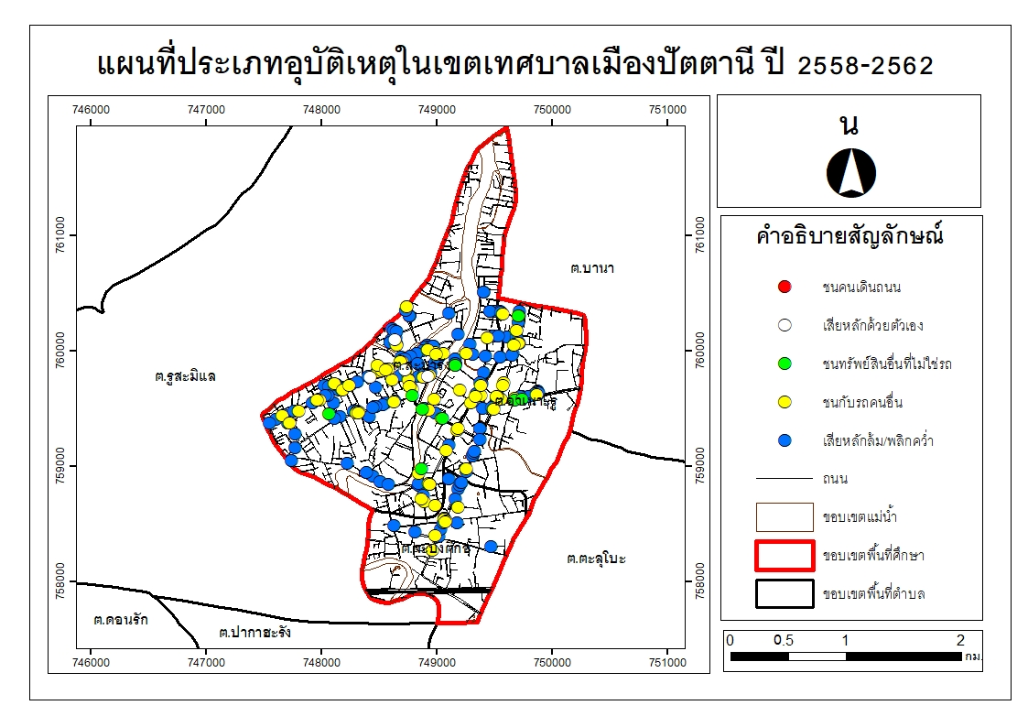
แผนที่ 1 ประเภทการเกิดอุบัติเหตุในพื้นที่เทศบาลเมืองปัตตานี ปี2558-2562
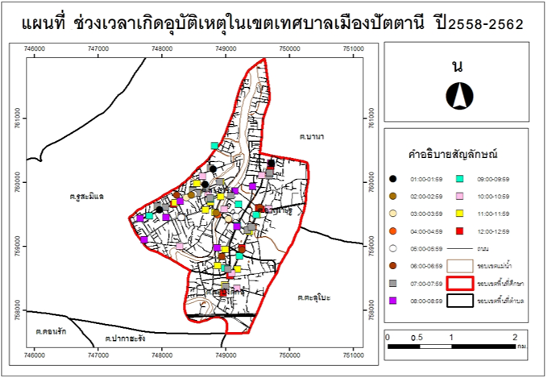
แผนที่ 2 ช่วงเวลาที่เกิดอุบัติเหตุในพื้นที่เทศบาลเมืองปัตตานี ปี2558-2562 ช่วงเวลา 01:00-12:59 น.
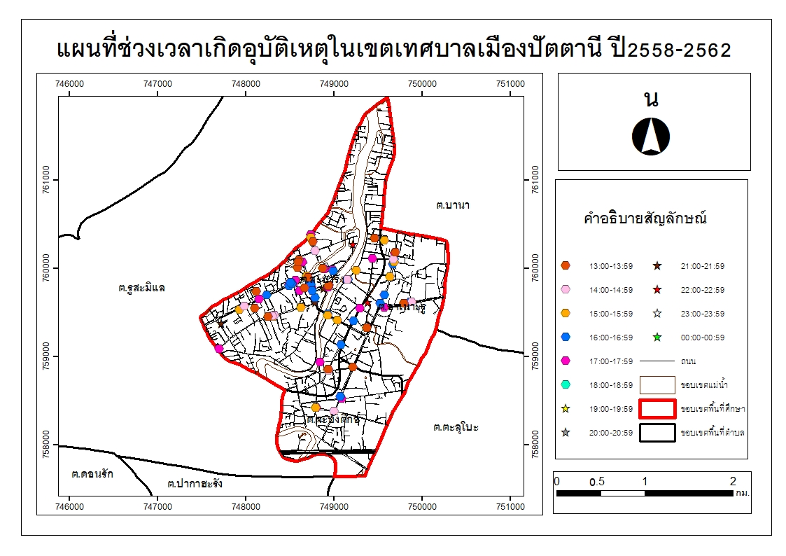
แผนที่ 3 ช่วงเวลาที่เกิดอุบัติเหตุในพื้นที่เทศบาลเมืองปัตตานี ปี2558-2562 ช่วงเวลา 13:00-00:59 น.

3. การวิเคราะห์พื้นที่เสี่ยงต่อการเกิดอุบัติเหตุ
3.1 การวิเคราะห์ความหนาแน่นของการเกิดอุบัติเหตุ โดยใช้ Kernal Density ในพื้นที่เทศบาลเมืองปัตตานี ตั้งแต่ ปี 2558-2562
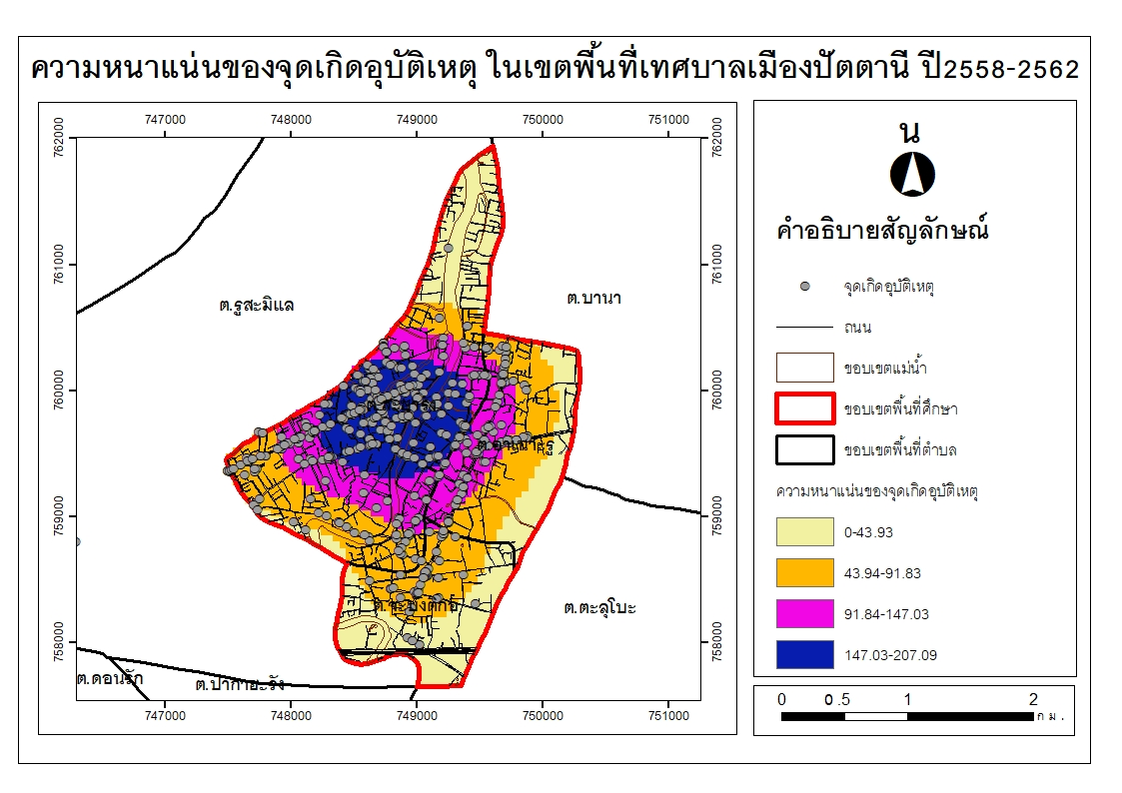
แผนที่ 4 ความหนาแน่นของจุดเกิดอุบัติเหตุ ในเขตพื้นที่เทศบาลเมืองปัตตานี ปี2558-2562

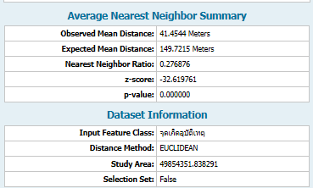
ภาพที่ 1 ค่าสถิติที่ได้จากการวิเคราะห์กระจายของข้อมูล ปี2558-2562
จากแผนที่ 4 และภาพที่ 1เมื่อทำการวิเคราะห์ข้อมูลความหนาแน่นทั้ง 5 ปี รวมกันพบว่ามีความหนาแน่นสูงสุดในระยะเฉลี่ยประมาณ 41 - 150 เมตรจากจุดศูนย์กลาง และมีลักษณะการกระจายของอุบัติเหตุแบบกระจุกตัว

3.2 สรุปบริเวณที่เกิดอุบัติเหตุบ่อย
บริเวณนี้มีอุบัติเหตุบ่อย ส่วนใหญ่จะเป็นพื้นที่ที่มีลักษณะเป็นจุดตัด ทางแยก ทางขึ้นสะพาน ทางกลับรถ หน้าสถานที่สำคัญหรือศูนย์การค้าและไม่มีสัญญาณไฟจราจร บริเวณพื้นที่สำคัญมีดังนี้
1) มุมทางแยกวงเวียนหอนาฬิกา เป็นพื้นที่สี่แยก บริเวณเส้นทางดังกล่าวถนนไม่มีสัญญาณไฟจราจร เส้นทางดังกล่าวมีการใช้สัญจรจำนวนมาก และใช้ยานพาหนะโดยขาดความระมัดระวังต่างคนต่างรีบเร่งไม่ปฏิบัติตามกฎจราจร ประกอบกับมียานพาหนะจำนวนมากต่างคนต่างแย่งเส้นทางเพื่อไปยังเป้าหมายของตนเอง ซึ่งส่งผลให้เกิดอุบัติเหตุบริเวณดังกล่าวบ่อย เกิดจากการตัดสินใจไม่เด็ดขาดในการขับของผู้ใช้รถ
2) ทางกลับรถหน้าโรงพยาบาลปัตตานี เป็นพื้นที่ที่ใช้ในการกลับรถ บริเวณดังกล่าวถนนไม่มีสัญญาณไฟจราจร ส่วนใหญ่กลับรถในที่ที่กลับรถไม่ได้ เส้นทางกลับรถดังกล่าวมีจำนวนคนใช้กันจำนวนมาก เพราะเป็นพื้นที่ที่มีสถานที่ราชการ สถานศึกษาใกล้กัน และมีการใช้ถนนทางตรงโดยใช้ความเร็วค่อนข้างสูง ขาดความระมัดระวังในการขับรถและขึ้นอยู่กับการตัดสินใจในการขับขี่ของผู้ใช้พาหนะทำให้เกิดความผิดพลาดในการตัดสินใจ ซึ่งส่งผลให้เกิดอุบัติเหตุบริเวณนี้อยู่บ่อยครั้ง
3) ทางกลับรถหน้าศาลากลางจังหวัด เป็นพื้นที่ทางกลับรถที่มีคนใช้กันมากเพื่อที่จะข้ามไปยังศาลากลางและข้ามกลับไปยังที่อาศัยซึ่งตรงข้ามพื้นที่ศาลากลางเป็นสถานศึกษาขนาดใหญ่จึงทำให้มีจำนวนนักเรียน ครู อาจารย์ หรือบรรดาผู้ปกครองใช้พื้นที่ดังกล่าวจำนวนมาก พื้นที่ในการสัญจร ค่อยข้างติดขัด และไม่มีวินัยในการจราจร ส่วนรถที่วิ่งทางตรงก็ใช้ความเร็วค่อนข้างสูง ทำให้เกิดความผิดพลาดในการตัดสินใจซึ่งส่งผลให้เกิดอุบัติเหตุในบริเวณนี้
4) หน้าศูนย์การค้าไดอาน่า เป็นแหล่งการค้าต่างๆมากมาย ประชาชนมีการใช้พื้นที่บริเวณดังกล่าวเป็นจำนวนมากเนื่องจากเป็นแหล่งการอุปโภคบริโภคและเป็นแหล่งรวบรวมอาหารชั้นเยี่ยม เป็นแหล่งพื้นที่วัฒนธรรมที่โดดเด่นหลายแห่ง ซึ่งพื้นที่ดังกล่าวมีจุดกลับรถทุกพื้นที่เนื่องจากเป็นพื้นที่สองข้างทาง การสัญจรค่อนข้างแคบจึงมีการเกิดอุบัติเหตุในพื้นที่ดังกล่าวอยู่บ่อยครั้ง จำนวนร้านค้าบริเวณข้างทางติดต่อกันเป็นแนวยาว ทำให้ผู้เดินทางสัญจรไปมา เกิดอุบัติเหตุบ่อย และขับเคลื่อนไปได้ช้า ทำให้การสัญจรค่อนข้างติดขัด และอันตรายในต่อการเบียดซ้อนกัน
5) หน้าตลาดมะกรูด เป็นแหล่งการค้ามากมาย ประชาชนมีการใช้พื้นที่บริเวณนี้เป็นจำนวนมากเนื่องจากเป็นแหล่งพื้นที่การการอุปโภคบริโภค เป็นแหล่งรวบรวมอาหารต่างๆตลอดทั้งวัน และบริเวณดังกล่าวยังเป็นพื้นที่ที่ติดสถานที่ราชการสำคัญต่างๆหลายแห่ง ซึ่งพื้นที่ดังกล่าวมีตำแหน่งการกลับรถแทบทุกพื้นที่ ไม่มีสัญญาณไฟจราจรตลอดทาง เวลากลับรถค่อนข้างลำบากเนื่องจากพื้นที่ดังกล่าวค่อนข้างแคบ ทำให้มีการเกิดอุบัติเหตุในพื้นที่ดังกล่าวอยู่บ่อยครั้ง การจราจรค่อนข้างหนาแน่นและติดขัดในช่วงเร่งด่วน เช่น ช่วงเวลาไปทำงาน และหลังเลิกงาน
6) หน้าวิทยาลัยการอาชีวะปัตตานี เป็นพื้นที่สถานศึกษาขนาดใหญ่ มีจำนวนนักเรียน ครู อาจารย์ หรือบรรดาผู้ปกครองใช้พื้นที่ดังกล่าวจำนวนมาก พื้นที่ในการสัญจร ค่อยข้างติดขัด การจราจรติดขัด รถที่วิ่ง ทางตรงก็ใช้ความเร็วค่อนข้างสูง การขับรถหรือการสัญจรไปมาขึ้นกับการตัดสินใจในการขับขี่ของผู้ใช้ยานพาหนะทำให้เกิดความผิดพลาดในการตัดสินใจซึ่งส่งผลให้เกิดอุบัติเหตุในบริเวณนี้เป็นพื้นที่ทางกลับรถที่มีคนใช้กันมากเพื่อที่จะข้ามไปยังพื้นที่ตรงข้ามเพื่อกลับไปยังที่พักอาศัย
7) ทางแยกจะบังติกอ เป็นพื้นที่สี่แยก บริเวณดังกล่าวถนนไม่มีสัญญาณไฟจราจร ประชาชนในพื้นที่และนอกพื้นที่ใช้สัญจรกันเป็นจำนวนมาก เนื่องจากเป็นแหล่งการค้าต่างๆมากมาย ทำให้มีการใช้รถใช้ถนนโดยประมาทและขาดความเป็นระเบียบในการขับรถ ในการขับรถขึ้นอยู่กับการตัดสินใจในการขับขี่ของผู้ใช้พาหนะทำให้เกิดความผิดพลาดในการตัดสินใจ ซึ่งส่งผลให้เกิดอุบัติเหตุบริเวณบ่อยครั้ง และเนื่องจากเป็นพื้นที่สี่แยก ต่างคนต่างรีบเร่งเพื่อต้องการไปถึงเป้าหมายของตนเอง จึงทำให้เกิดอุบัติเหตุจากการตัดสินใจที่ผิดพลาด
8) บริเวณถนนพื้นที่ห้างทองนายเหล็กใกล้ตลาดเทศวิวัฒน์ เป็นแหล่งจำหน่ายสินค้าหลากหลายประเภท แหล่งการค้ารวมไปถึงแหล่งท่องเที่ยวที่สำคัญ จึงทำให้มีการใช้รถใช้ถนนบริเวณดังกล่าวจำนวนมาก แต่เนื่องจากพื้นที่ในการสัญจรค่อนข้างแคบและแออัด มีการจอดรถตลอดสองข้างทาง มีสัญญาณไฟจราจรตรงทางสี่แยกหนึ่งจุด พื้นที่ดังกล่าวมีการอุบัติเหตุไม่ค่อยรุนแรงแต่เสียหายด้านเครื่องยนต์เป็นส่วนใหญ่ เนื่องจากเป็นพื้นที่แคบจึงทำให้การจราจรเคลื่อนตัวได้ช้าและเป็นไปด้วยความยากลำบาก
9) พื้นที่สี่แยกทางไปตลาดเทศวิวัฒน์ ซึ่งบริเวณนี้ถนนไม่มีสัญญาณไฟจราจร มีคนใช้สัญจรในพื้นที่ดังกล่าวกันมาก และมีการใช้รถโดยประมาทในการขับรถขึ้นอยู่กับการตัดสินใจในการขับขี่ของผู้ใช้พาหนะทำให้เกิดความผิดพลาดในการตัดสินใจซึ่งส่งผลให้เกิดอุบัติเหตุบริเวณบ่อยครั้ง เนื่องจากเป็นพื้นที่สี่แยก ต่างคนต่างรีบร้อน เพื่อต้องการไปยังเป้าหมายให้เร็ว
10) ทางแยกทางไปโรงเรียนเบญจมราชูทิศ เป็นพื้นที่ที่มีการเกิดอุบัติเหตุบ่อยครั้ง แม้อาจจะมีสัญญาณไฟจราจรครบถ้วน แต่ก็ยังมีการเกิดอุบัติได้เช่นเดียวกัน เช่นการขับขี่ฝ่าไฟแดง และการขับรถเร็วโดยประมาทซึ่งพื้นที่ดังกล่าวเป็นพื้นที่กว้างและโล่งจึงทำให้เกิดความไม่ระมัดระวังของการขับขี่ อาจมีการใช้เทคนิคต่างๆบนถนนและเป็นพื้นที่ ที่มีการใช้รถใช้ถนนจำนวนมากและค่อนข้างหนาแน่น บริเวณดังกล่าวเป็นพื้นที่ที่มีการใช้ถนนค่อนข้างบ่อย เนื่องจากบริเวณดังกล่าวเป็นทางแยกหลายสาย และเป็นสายสำคัญทั้งสิ้น เนื่องจากเป็นพื้นที่ราชการ และสถานศึกษาที่สำคัญในพื้นที่เทศบาลเมือง
11) หน้าตลาดสดเทศบาลเมืองปัตตานี พื้นที่บริเวณนี้เป็นพื้นที่ถนนที่ไม่มีสัญญาณไฟจราจร แต่มีการใช้สัญจรไปมาในพื้นที่ดังกล่าวกันมาก และค่อนข้างหนาแน่น การใช้รถโดยประมาทขาดความเป็นระเบียบในการขับรถและขึ้นอยู่กับการตัดสินใจในการขับขี่ของผู้ใช้พาหนะทำให้เกิดความผิดพลาดในการตัดสินใจซึ่งส่งผลให้เกิดอุบัติเหตุบริเวณดังกล่าวบ่อยครั้ง เนื่องจากเป็นแหล่งการค้าขายของสดทุกวันมีการจอดรถตลอดฝั่งจึงทำให้พื้นที่ในการใช้ถนนแคบจึงทำให้เกิดอุบัติเหตุบ่อย การขับขี่บริเวณดังกล่าวค่อนข้างเคลื่อนตัวได้ไปอย่างได้ช้า และต้องระมัดระวังในการขับขี่
12) บริเวณตลาดสดเทศวิวัฒน์1 เป็นย่านการค้าที่มีการจำหน่ายอาหารจึงทำให้การสัญจรค่อยข้างติดขัด และจำนวนรถในพื้นที่มีจำนวนมากขึ้นตามไปด้วย พื้นที่ในการสัญจรค่อนข้างแคบทำให้การสัญจรยากลำบาก มีการเกิดอุบัติเหตุบ่อยครั้ง เกิดการเฉี่ยวชนเกิดขึ้นเป็นเรื่องปกติ เนื่องจากมีการค้าขายตลอดข้างทาง การสัญจรเคลื่อนตัวได้ช้าและค่อนข้างลำบาก

สรุปผลและอภิปรายผล
ประเภทอุบัติเหตุในพื้นที่เขตเทศบาลเมืองปัตตานีปี 2558-2562 โดยรวมแล้วอุบัติเหตุที่เกิดมากที่สุด คือ รถล้มพลิกคว่ำมากที่สุด ซึ่งสอดคล้องกับงานปิยะวัฒน์ คัมภีระ(2558) รองลงมาคือ อุบัติเหตุรถชนกับรถอื่น ชนคนเดินถนน ชนทรัพย์สินอื่นที่ไม่ใช่รถ และเสียหลักด้วยตัวเอง ตามลำดับ ปีที่เกิดอุบัติเหตุมากที่สุด คือปี พ.ศ. 2562 จำนวน 135 ครั้ง ปีที่เกิดอุบัติเหตุน้อยที่สุดคือ ปี พ.ศ. 2559 จำนวน 77 ครั้ง จะเห็นว่ามีความแตกต่างกัน 2 เท่าตัว ดังนั้น ควรมีการรณรงค์และป้องกันการเกิดอุบัติเหตุในทุกๆปี เพื่อป้องกันความสูญเสียจากอุบัติเหตุบนท้องถนน การขับขี่บนท้องถนนควรระมัดระมัด และในการตัดสินใจอย่างเด็ดขาดโดยคำนึงถึงหลักการที่ถูกต้องและปฏิบัติตามกฎจราจรอย่างเคร่งครัด เพื่อป้องกันภัยอันตรายจากอุบัติเหตุบนท้องถนนทุกกรณี
ช่วงเวลาที่เกิดอุบัติเหตุในพื้นที่เขตเทศบาลเมืองปัตตานี จังหวัดปัตตานี ตั้งแต่ปี 2558 ถึง 2562 จำนวน 542 ครั้ง พบว่า ช่วงเวลา 17.00-17.59 น. และ 15:00-15:59 น. มีการเกิดอุบัติเหตุมากที่สุด จำนวน 45 ครั้ง รองลงมาช่วงเวลา 16.00-16.59 น. มีการเกิดอุบัติเหตุ จำนวน 44 ครั้ง ช่วงเวลา 11:00-11:59 น. และ 14:00-14:59 น. จำนวน 40 ครั้ง ตามลำดับ ซึ่งสอดคล้องกับงานวิจัยของปิยะวัฒน์ คัมภีระ(2558) และทับทิม วิเศษสุมน(2556) เกี่ยวกับการศึกษารูปแบบด้านเวลาของการเกิดอุบัติเหตุทางถนน ที่พบว่าช่วงเวลาการเข้างานและเลิกงานเป็นช่วงเวลาที่เกิดอุบัติเหตุมากที่สุด
เมื่อวิเคราะห์ความหนาแน่นรวมทุกปีค่าที่ได้มีค่าเฉลี่ยรายปีใกล้เคียงกันโดยค่าอยู่ที่ประมาณ 41 ครั้งต่อปีในรัศมี 1 กิโลเมตร พื้นที่ที่เกิดอุบัติเหตุบ่อยครั้ง ได้แก่ ตำบลสะบารังเนื่องจากเป็นแหล่งเศรษฐกิจชุมชนหนาแน่น มีสถานที่ราชการและสถานศึกษาหลายแห่งจึงทำให้เกิดอุบัติเหตุบ่อยที่สุด รองลงมา คือ ตำบลอาเนาะรูที่เป็นบริเวณย่านการค้าและย่านวัฒนธรรม และสุดท้ายตำบลจะบังติกอ ซึ่งพื้นที่ดังกล่าวเป็นพื้นที่ที่อยู่ในช่วงค่อนข้างเสี่ยง เนื่องจากมีสถานที่ราชการและสถานศึกษา
ข้อเสนอแนะ
ข้อเสนอแนะสำหรับหน่วยงานที่เกี่ยวข้อง
ข้อมูลอุบัติเหตุที่จัดเก็บควรมีการระบุตำแหน่งของการเกิดอุบัติเหตุที่แท้จริงโดยไม่ใช้แค่ประมาณค่าพื้นที่ และมีการจัดเก็บที่เป็นระบบเพื่อจะได้นำมาใช้ในการแก้ไขปัญหาได้ตรงจุดมากขึ้น

เอกสารอ้างอิง
เครือวัลย์ ภูแท่งเพชร. (2558). พื้นที่เสี่ยงต่อการถูกโจรกรรมรถยนต์และรถจักรยานยนต์ ในอำเภอเมือง จังหวัดพิษณุโลก. วิทยานิพนธ์ระดับปริญญาตรี,มหาวิทยาลัยนเรศวร.
ฆังคะจิตร ชนิดา. (2545). การใช้ระบบสารสนเทศในการพัฒนาฐานข้อมูลอุบัติเหตุจราจร กรณีศึกษา อ.หาดใหญ่ จ.สงขลา. วิทยานิพนธ์วิศวกรรมศาสตร์มหาบัณฑิต, มหาวิทยาลัยสงขลานครินทร์.
ทับทิม วิเศษสุมน. (2556). การวิเคราะห์รูปแบบด้านเวลาและสถานที่ของอุบัติเหตุทางถนนในพื้นที่สถานีตำรวจนครบาลประชาชื่น. ภาควิชาภูมิศาสตร์ คณะอักษรศาสตร์จุฬาลงกรณ์มหาวิทยาลัย.
ปิยะวัฒน์ คำภีระ. (2558). การศึกษารูปแบบและช่วงเวลาของการเกิดอุบัติเหตุทางถนน กรณีศึกษาเทศบาลนครพิษณุโลก. วิทยานิพนธ์ระดับปริญญาตรี,มหาวิทยาลัยนเรศวร.
มณฑล เยี่ยมไพศาล และมานัส ศรีวณิช.(2553). ความหนาแน่นเชิงพื้นที่อาชญากรรม กรณีศึกษาเขตพระนคร กรุงเทพมหานคร ศึกษาตามแบบเคอร์เนล. คณะสถาปัตยกรรมศาสตร์และการผังเมือง มหาวิทยาลัยธรรมศาสตร์ จังหวัดปทมุธานี.
ศูนย์ข้อมูลอุบัติเหตุ เพื่อเสริมสร้างวัฒนธรรมความปลอดภัยทางถนนThai RSC.(2558). อุบัติเหตุทางถนน จังหวัดปัตตานี.[ออนไลน์].สืบค้นจาก http://www.thairsc.com (สืบค้นเมื่อ 18 ธันวาคม 2563)

